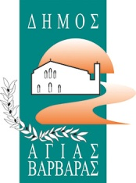
ΔΗΜΟΣ ΑΓΙΑΣ ΒΑΡΒΑΡΑΣ
Γραφείο Τύπου
ΔΕΛΤΙΟ ΤΥΠΟΥ 27 /6/2024

Η υπόσχεση γίνεται πράξη!

Ξεκινά το φθινόπωρο το Ελεύθερο Πανεπιστήμιο στην πόλη μας. Το Ελεύθερο Πανεπιστήμιο είναι δωρεάν και θα λειτουργεί εντός του πλαισίου της Δια Βίου Μάθησης από το Δήμο μας σε συνεργασία με το Πανεπιστήμιο της Δυτικής Αττικής (Π.Α.Δ.Α) .
Σύντομα θα δοθούν σε δημοσιότητα οι θεματικές εκπαίδευσης και η διαδικασία για τη συμμετοχή των πολιτών.

